Registrační číslo projektu: CZ.1.07/1.1.38/02.0025
Název projektu: Modernizace výuky na ZŠ Slušovice, Fryšták, Kašava a Velehrad
Tento projekt je spolufinancován z Evropského sociálního fondu a státního rozpočtu České republiky.

PŮDY V ŽIVOTNÍM PROSTŘEDÍ

NÁZEV

Z_025_Ekologie_Půdy v životním prostředí

Autor: Mgr. Helena Nováková

Škola: Základní škola Slušovice, okres Zlín, příspěvková organizace

Anotace:

- Digitální učební materiál (pracovní list) je určen pro seznámení žáků s tématem půdy v životním prostředí
- Materiál podporuje schopnost samostatné práce každého žáka
- Je určen pro předmět zeměpis a ročník devátý
- Tento materiál vznikl jako doplňující materiál k učebnici: HERINK, Josef. Lidé a příroda: učebnice zeměpisu pro základní školy a víceletá gymnázia. 1. vyd. Praha: Nakladatelství České geografické společnosti, 1999, 47 s. ISBN 80-860-3417-8.

Půda
= podstatná součást životního prostředí zelených rostlin (které pomocí fotosyntézy vytvářejí kyslík), které poskytují potravu dalším organismům
- první kulturní ekosystémy vytvořili lidé právě na polích,loukách a v zahradách

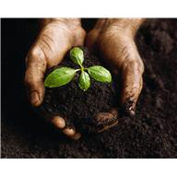
Jak se nazývá vědní obor, který se zabývá studiem půd?
- pedalogie
- pedologie
- pedilogie

Podle přesmyček se pokuste odhadnout, co v současné době nejvíce ohrožuje půdu
- SIŽNOÁVÍN DRONÚTISO
- RUROZOŠÁVNÍ
- EZERO DŮP

Na znehodnocování půd v životním prostředí působí mnoho vlivů lidských činností, např. při:
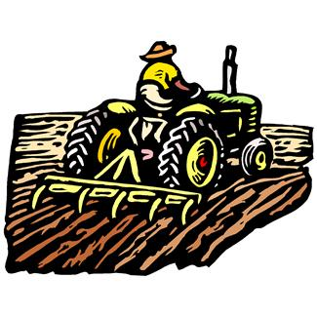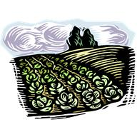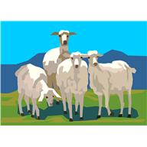
nadměrné pastvě
zavádění monokulturních plodin
orba proti vrstevnici

Vyřešte tajenku. Nejdřív doplňte pojmy, ty poté doplňte do osmisměrky a následně zjistěte, co je výsledkem tajenky.

= odnos půd
= přípravky na hubení škůdců
= přípravky na hubení plevelů
= velmi chudý pás hladu a žízně v Africe
= odpady živočišné výroby
= mezinárodní organizace pro ekologické problémy
= půdní zrnitost
= půdní typ
= lehké půdy
= tuhé statkové hnojivo vzniklé přeměnou chlévské mrvy

A | R | U | T | X | E | T | P | H
P | D | L | E | R | O | Z | E | M
Í | E | E | S | E | R | R | S | E
S | T | H | I | F | B | I | T | Z
Č | K | A | A | I | C | E | I | O
I | / | S | C | / | U | / | C | N
T | / | I | J | Ů | N | H | I | R
É | D | A | D | J | E | K | D | E
Y | / | / | / | / | P | / | Y | Č

tajenka: …………………… = ………………………………………………….

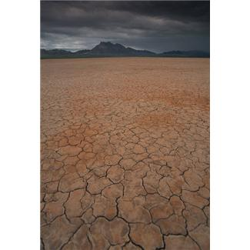

Řešení

Půda
= podstatná součást životního prostředí zelených rostlin (které pomocí fotosyntézy vytvářejí kyslík), které poskytují potravu dalším organismům
- první kulturní ekosystémy vytvořili lidé právě na polích,loukách a v zahradách

Jak se nazývá vědní obor, který se zabývá studiem půd?
- pedalogie
- pedologie
- pedilogie

Podle přesmyček se pokuste odhadnout, co v současné době nejvíce ohrožuje půdu
- SNIŽOVÁNÍ ÚRODNOSTI
- ROZRUŠOVÁNÍ
- EROZE PŮD

Na znehodnocování půd v životním prostředí působí mnoho vlivů lidských činností, např. při:
nadměrné pastvě
zavádění monokulturních plodin
orba proti vrstevnici

Vyřešte tajenku. Nejdřív doplňte pojmy, ty poté doplňte do osmisměrky a následně zjistěte, co je výsledkem tajenky.

eroze | = odnos půd
PESTICIDY | = přípravky na hubení škůdců
HERBICIDY | = přípravky na hubení plevelů
SAHEL | = velmi chudý pás hladu a žízně v Africe
KEJDA | = odpady živočišné výroby
UNEP | = mezinárodní organizace pro ekologické problémy
TEXTURA | = půdní zrnitost
ČERNOZEM | = půdní typ
PÍSČITÉ | = lehké půdy
HNŮJ | = tuhé statkové hnojivo vzniklé přeměnou chlévské mrvy

A | R | U | T | X | E | T | P | H
P | D | L | E | R | O | Z | E | M
Í | E | E | S | E | R | R | S | E
S | T | H | I | F | B | I | T | Z
Č | K | A | A | I | C | E | I | O
I | / | S | C | / | U | / | C | N
T | / | I | J | Ů | N | H | I | R
É | D | A | D | J | E | K | D | E
Y | / | / | / | / | P | / | Y | Č

DESERTIFIKACE = rozšiřování pouští
Zdroje obrázků:
- http://office.microsoft.com

